SCENARIUSZ ZAJĘĆ KOREKCYJNO – KOMPENSACYJNYCH
z wykorzystaniem monitora interaktywnego w klasie VI w ramach projektu
„Aktywna tablica 2023” dla szkół kształcących uczniów z SPE

Prowadząca zajęcia: Grażyna Małek
Data: 19.03.2024 r.
Czas trwania: 45 minut
Temat zajęć: -U-, -ó- utrwalenie zasad pisowni

Grupa terapeutyczna: Klasa VI, grupa I
Charakterystyka grupy: 5 uczniów
2 uczniów – głęboka dysleksja
1 uczennica z grupy ryzyka dysleksji
2 uczniów – deficyty funkcji poznawczych

Cele zajęć:
- Kształcenie umiejętności posługiwania się programem interaktywnym przy użyciu monitora interaktywnego.
- Utrwalenie zasad pisowni wyrazów z –u- i –ó-.
- Doskonalenie umiejętności pisania wyrazów z -u- i –ó-.
- Doskonalenie percepcji wzrokowej i pamięci słuchowej.
- Rozwijanie sprawności grafomotorycznej.
- Posługiwanie się w praktyce zasadami pisowni wyrazów z –u- i –ó-.

Formy pracy: grupowa, indywidualna
Metody: aktywizująca, praktyczna, problemowa

Pomoce dydaktyczne:
tablica multimedialna, Program mTalent - ORTOGRAFIA, karty pracy, zasoby internetowe

PRZEBIEG ZAJĘĆ:

- Część wstępna:
Część organizacyjna, poinformowanie o celach lekcji.

- Część właściwa:
- Przypomnienie zasad pisowni wyrazów z –u- i –ó-.
https://www.youtube.com/watch?v=CYTvVErJHVI

- Uzupełnianie kart pracy przygotowanych przez nauczyciela (Wydawnictwo PROGRES)
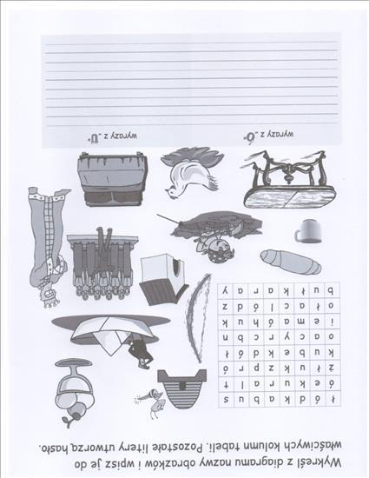 | 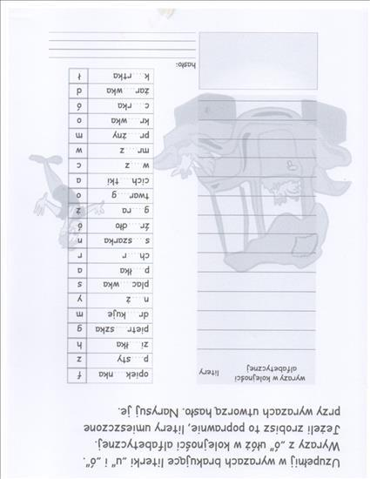

- Praca z tablicą multimedialną i programem ORTOGRAFIA (demo)

Każdy uczeń z grupy wykonuje jedno zadanie interaktywne.

Zadanie 5 Różnicowanie Ó-U
Podpisy pod ilustracją – zaznaczenie –u- lub –ó-.

Zadanie 6 U na początku i na końcu wyrazu
Podpisy ilustracji wyrazami z –u- na początku lub na końcu wyrazu.

Zadanie 7 -Ó- wymienne
Układanie wyrazów z rozsypanki wyrazowej

Zadanie 13 Ó niewymienne
Gromadzenie rodzin wyrazów z –ó- niewymiennym.

Zadanie 14 U w czasownikach z cząstką -uj-
Uzupełnianie tekstu czasownikami zakończonymi na –uj, itp.

- Samodzielna praca uczniów z kartą pracy mTalent WYRÓWNYWANIE SZANS - pod kontrolą nauczyciela.

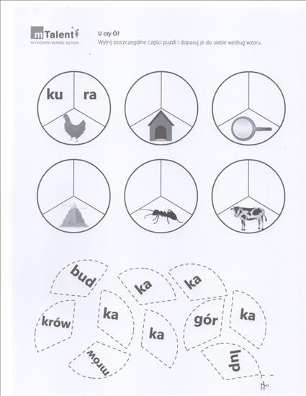 | 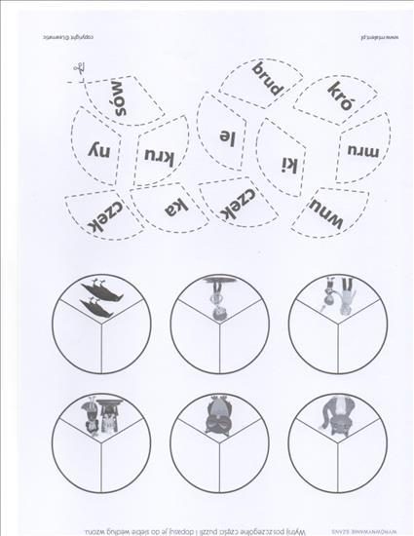

- Podsumowanie zajęć i ewaluacja.

